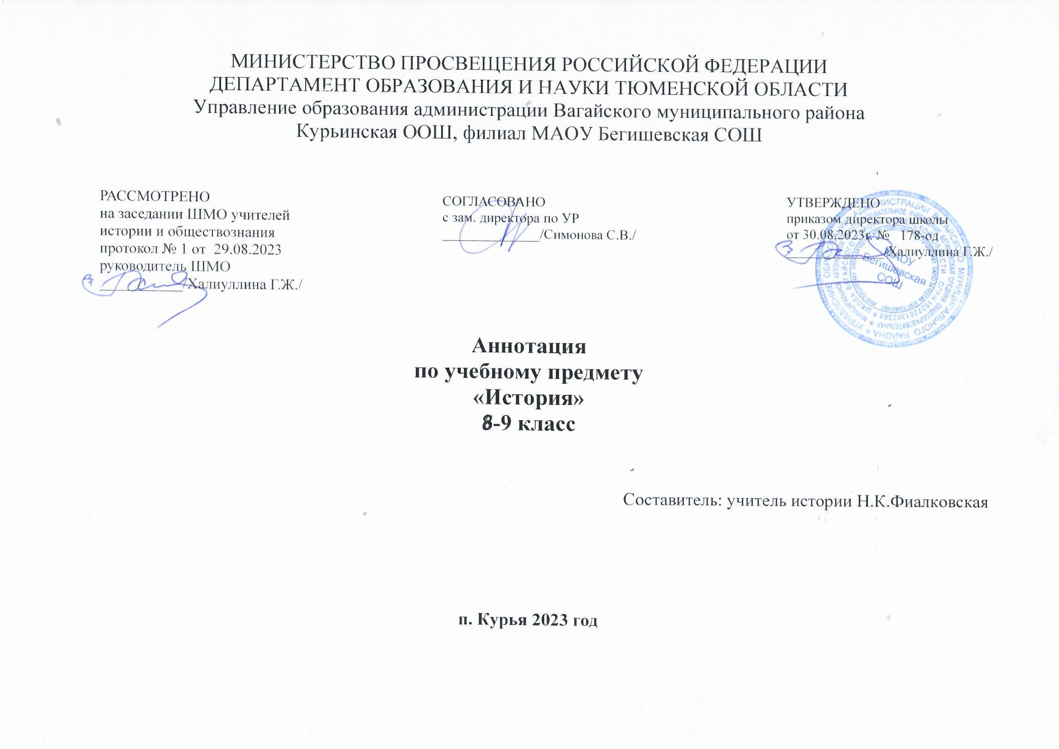

1. Нормативная база и УМК
Программа курса составлена на основе:
- Закон РФ «Об образовании в Российской Федерации» от 29 декабря 2012 года № 273- ФЗ;
- Порядок организации и осуществления образовательной деятельности по основным общеобразовательным программам - образовательным программам начального общего, основного, общего и среднего общего образования (утвержден приказом Минобрнауки России от 30.08.2013 № 1015;
- Федеральный государственный образовательный стандарт основного общего образования;
- Приказ Минобрнауки России от 17 декабря 2010г. № 1897 «Об утверждении федерального государственного образовательного стандарта основного общего образования»;
- Приказ Минобразования РФ от 5 марта 2004 г. N 1089 "Об утверждении федерального компонента государственных образовательных стандартов начального общего, основного общего и среднего (полного) общего образования"
- Приказ Министерства образования и науки Российской Федерации от 31.12.2015г. № 1577 «О внесении изменений в федеральный государственный образовательный стандарт основного общего образования, утвержденный приказом Министерства образования и науки Российской Федерации от 17 декабря 2010г. № 1897».

- Приказ Минобрнауки России от 07.06.2017 N 506 "О внесении изменений в федеральный компонент государственных образовательных стандартов начального общего, основного общего и среднего (полного) общего образования, утвержденный приказом Министерства образования Российской Федерации от 5 марта 2004 г. N 1089"
- Историко-культурный стандарт, разработанный в соответствии с поручением Президента Российской Федерации В.В. Путина от 21 мая 2012 г. №Пр.-1334. 30 октября 2013 г.
- Устав МАОУ Бегишевская средняя общеобразовательная школа;
- Примерная основная образовательная программа основного общего образования;
- Учебный план МАОУ Бегишевской средней общеобразовательной школы;
- Всеобщая история. История Нового времени. Рабочая программа. Поурочные рекомендации. 8 класс : учеб. пособие для общеобразоват. организаций / Т. В. Коваль, А. Я. Юдовская, Л. М. Ванюшкина. — М. : Просвещение, 2020.
- Всеобщая история. История Нового времени. Рабочая программа. Поурочные рекомендации. 9 класс : учеб. пособие для общеобразоват. организаций / М. Л. Несмелова. — М. : Просвещение, 2020.
Программа курса Всеобщей истории для 8- 9 классов реализована в УМК линии учебников А. А. Вигасина, Е.В. Агибалова, А.Я. Юдовской, под редакцией А.А. Искандерова:
- Всеобщая история. История Нового времени. 8 класс / Юдовская А. Я., Баранов П. А., Ванюшкина Л. М. / Под редакцией А. А. Искендерова. - М. Просвещение, 2022.
- Всеобщая история. История Нового времени. 9 класс / Юдовская А. Я., Баранов П. А., Ванюшкина Л. М. / Под редакцией А. А. Искендерова. - М. Просвещение, 2023.
Программа курса истории России для 6-9 классов ориентирована на работу с предметными линиями учебников «История России»: Н. М. Арсентьева, А. А. Данилова и др. под редакцией А. В. Торкунова:
- История России. 8 класс. В 2-х частях / Арсентьев Н. М, Данилов А. А, Курукин И. В. / Под редакцией Торкунова А. В. - М., Просвещение, 2018.
- История России. 9 класс. В 2-х частях / Арсентьев Н. М, Данилов А. А, Левандовский А. А. / Под редакцией Торкунова А. В. - М., Просвещение, 2018.
2. Количество часов, отводимое на изучение предмета:
В соответствии с учебным планом школы на 2023-2024 учебный год на изучение данной программы выделено: 68 ч. ( 8 кл.) 2 ч. в неделю, 102 ч. (9 кл.) 3 ч. в неделю.

Года обучения | Кол-во часов в неделю | Кол-во учебных недель | Всего часов за учебный год
8 класс | 2 | 34 | 68
9 класс | 3 | 34 | 102
Итого: |  |  | 172

3. Цель и задачи изучения предмета:
Главная цель изучения истории в современной школе — образование, развитие и воспитание личности школьника, способного к самоидентификации и определению своих ценностных приоритетов на основе осмысления исторического опыта своей страны и человечества в целом, активно и творчески применяющего исторические знания в учебной и социальной деятельности. Вклад основной школы в достижение этой цели состоит в базовой исторической подготовке и социализации обучающихся.
Задачи изучения истории:
- формирование у молодого поколения ориентиров для гражданской, этнонациональной, социальной, культурной самоидентификации в окружающем мире;
- овладение обучающимися знаниями об основных этапах развития человеческого общества с древности до наших дней в социальной, экономической, политической, духовной и нравственной сферах при особом внимании к месту и роли России во всемирно-историческом процессе;
- воспитание обучающихся в духе патриотизма, уважения к своему Отечеству — многонациональному Российскому государству, в соответствии с идеями взаимопонимания, толерантности и мира между людьми и народами, в духе демократических ценностей современного общества;
- развитие способности обучающихся анализировать содержащуюся в различных источниках информацию о событиях и явлениях прошлого и настоящего, руководствуясь принципом историзма, в их динамике, взаимосвязи и взаимообусловленности;
- формирование у школьников умений применять исторические знания для осмысления сущности современных общественных явлений, в общении с другими людьми: в современном поликультурном, полиэтничном и многоконфессиональном обществе.
4. Периодичность и формы текущего контроля и промежуточной аттестации:
Данной программой предусмотрено использование следующих видов контроля. Стартовый контроль определяет исходный уровень обученности, подготовленность к усвоению дальнейшего материала. Стартовый контроль проводить в начале учебного года. С помощью текущего контроля возможно диагностирование дидактического процесса, выявление его динамики, сопоставление результатов обучения на отдельных его этапах. Промежуточный контроль выполняет этапное подведение итогов полугодия, проводится после завершения изучения отдельной темы, раздела. В промежуточном контроле учитываются и данные текущего контроля. Итоговый контроль осуществляется после прохождения всего учебного курса, обычно накануне перевода в следующий класс. Данные итогового контроля позволяют оценить работу педагога и учащихся. Результаты итогового контроля должны соответствовать уровню национального стандарта образования.
Каждый из перечисленных видов контроля может быть проведён с использованием следующих форм:
- устная (беседа, викторины, контрольные вопросы);
- письменная (контрольная работа, тестирование);
- практическая (упражнения, художественно-творческие задания, индивидуальные карточки-задания).

